**第六单元达标测试卷**

一、填一填。(2题8分，其余每空1分，共28分)

1．计算有余数的除法时，(　　　　)一定要比(　　　　)小。

2．★★★★★★★★★★★★★★

★★★★★★★★★★★★★★

(1)把这些★每8个8个地圈，圈(　　)组，还剩(　　)个。

＝(组)……(　　)个

(2)把这些★每6个6个地圈，圈(　　)组，还剩(　　)个。

＝(组)……(　　)个

3．(　　)里最大能填几？

(　　)×7＜36　　8×(　　)＜75　　 42＞(　　)×6

54＞(　　)×9 4×(　　)＜31 39＞(　　)×5

4．18朵花平均放在4个花瓶里，每个花瓶里放(　　)朵，还剩(　　)朵。

5．37里面最多有(　　)个7，40里面最多有(　　)个6。

6．在算式☆÷7＝8……△中，△最大是(　　)，△最小是(　　)。

7．在算式△÷□＝8……7中，□最小是(　　)，这时△是(　　)。

8．在算式○÷5＝9……△中，△最大是(　　)，这时○是(　　)；△最小是(　　)，这时○是(　　)。

二、判断。(每题1分，共5分)

1．57÷8＝6……9。 (　　)

2．4×7＋6＝34。 (　　)

3．43÷8和66÷9的余数相同。 (　　)

4．除数是7，余数一定是6。 (　　)

5．被除数一定比除数大。 (　　)

三、选一选。(每题1分，共5分)

1．下面的算式中，余数是4的是(　　)。

①26÷3 ②39÷4 ③53÷7

2．○÷7＝6……△中，下列说法不正确的是(　　)。

①余数不可能是8 ②余数必须小于6 ③余数最大是6

3．下面的算式中，商和余数相同的是(　　)。

①45÷8 ②52÷8 ③43÷7

4．在○÷□＝△……5中，除数最小是(　　)。

①6 ②3 ③9

5．□÷6＝5……3中，□里应填(　　)。

①23 ②30 ③33

四、算一算。(1题6分，2题12分，共18分)

1．直接写出下面各题的商和余数。

18÷5＝…… 20÷3＝…… 42÷5＝……

56÷9＝…… 11÷2＝…… 50÷7＝……

2．用竖式计算。

27÷6＝　　　　　　　　60÷8＝　　　　　　　　83÷9＝

47÷5＝ 29÷9＝ 24÷7＝

五、判断。(对的画“√”，错的画“×”，并改正)(每题3分，共6分)

1. 2.

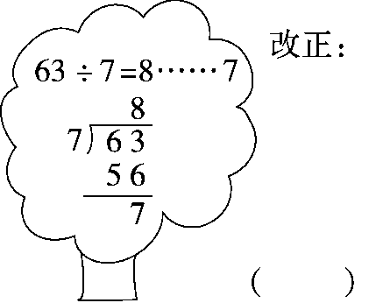　　　　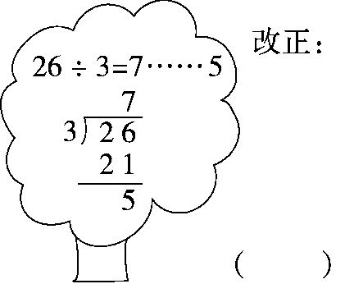

六、解决问题。(1、2题每题5分，5题9分，6题7分，其余每题6分，共38分)

1．儿童节到了，李老师买了23支铅笔，准备奖给第一小组的9个同学。

平均每个同学奖了几支铅笔？还剩多少支铅笔？

2．某学校准备在六·一期间开展飞机模型比赛，二(1)班每6名同学正在合做一架飞机模型呢！

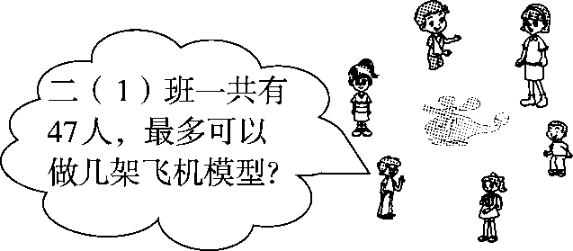

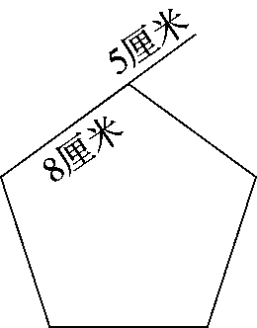3．(变式题)奶奶的生日快到了，小佳给奶奶买了份礼物，用一根彩带把礼品盒围一圈之后，还多出5厘米长的彩带。

(1)这根彩带有多长？

(2)一根彩带6角钱，小佳有4元钱，最多可以买几根彩带？

4．(变式题)元宵节到了，学校在教学楼上挂一串彩灯。

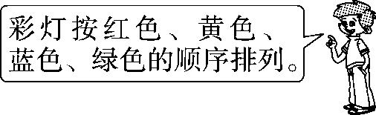(1)你认为第32盏彩灯应该是什么颜色？

(2)你还能提出其他数学问题并解答吗？

5．二年级有37位“作文小能手”，一起去郊游。

(1)如果都租小汽车，最多可以坐满几辆车？会有剩余的人吗？

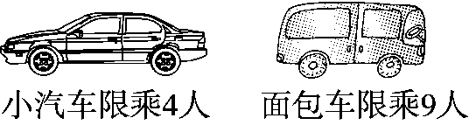

(2)如果都租面包车，至少要租几辆？

(3)还可以怎样安排租车呢？用算式说说你的想法。

6．水果店准备把下面的水果装成水果篮。把9个苹果，6个橘子，8个桃子装成一篮，最多可以装几篮？

|  |  |  |
| --- | --- | --- |
| 苹果 | 橘子 | 桃子 |
| 60个 | 47个 | 54个 |

**答案**

一、1.余数　除数

2．(1)3　4　28÷8＝3　4　(2)4　4　28÷6＝4　4

3．5　9　6　5　7　7　4.4　2　5.5　6　6.6　1

7．8　71　8.4　49　1　46

二、1.×　2.√　3.√　4.×　5.×

三、1.③　2.②　3.①　4.①　5.③

四、1.3　3　6　2　8　2　6　2　5　1　7　1

2．4……3　　7……4　　9……2

9……2　　3……2　　3……3

五、

1．×　改正：63÷7＝9

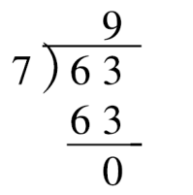

易错点拨：余数不能等于除数。

2.×　改正：26÷3＝8……2

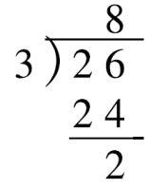

易错点拨：余数不能大于除数。

六、1.23÷9＝2(支)……5(支)　2.47÷6＝7(架)……5(人)

3．(1)5×8＋5＝45(厘米)

(2)4元＝40角　40÷6＝6(根)……4(角)

4．(1)32÷4＝8(组)　第32盏彩灯是绿色的。　(2)略。

5．(1)37÷4＝9(辆)……1(人)

最多可以坐满9辆车，有剩余的人。

(2)37÷9＝4(辆)……1(人)　4＋1＝5(辆)

(3)(答案不唯一)37－9＝28(人)　28÷4＝7(辆)

还可以租1辆面包车，7辆小汽车。

6．60÷9＝6(篮)……6(个)　47÷6＝7(篮)……5(个)

54÷8＝6(篮)……6(个)　最多可以装6篮。